<https://codeburst.io/display-a-table-using-components-with-angular-4-f13f0971666d> - таблиця компонентів

Завдання:

Створити форму логіну і реєстрації  
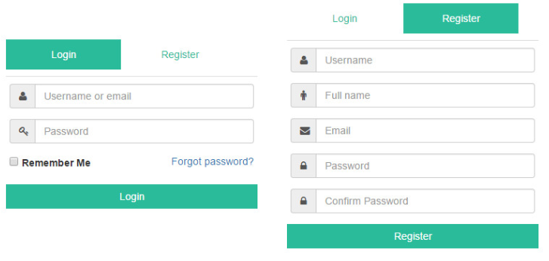

шаблон  
<https://codepen.io/jurj-shewchuk/pen/RmLrmm>

Функціонал:

* переключення між формами (використати ngIf)
* валідація полів  
  - всі обов’язкові  
  - перевірка на email  
  - патерн пароля "^(?=.\*[A-Za-z])(?=.\*\d)(?=.\*[@$!%\*#?&])[A-Za-z\d@$!%\*#?&]{8,}$"  
  - підтвердження пароля
* кнопка не активна поки всі поля незаповненні
* іконки біля полів непотрібно додавати